# Escuela Normal de Educación Preescolar

Videojuegos educativos



Izamary Mendoza Galván

1 A

Potencial educativo de los videojuegos

* Pueden desarrollar habilidades cognitivas, espaciales y motoras y mejorar las habilidades en las TIC.
* aumentar así la creatividad
* resolución de problemas complejos
* aprender practicando
* Los videojuegos multiugador desarrollan tanto la competitividad como la colaboración, motivan los jugadores a unirse en equipos
* permiten participar en actividades sociales
* Aporta ejemplos prácticos de conceptos y reglas que, de otra forma, son difíciles de ilustrar

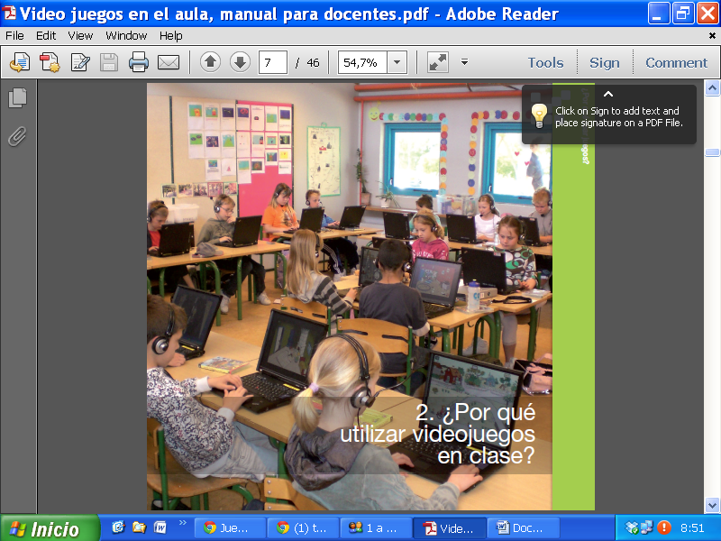

Videojuego

<http://www.juegaspeque.com/Memoria/hambuegueseria.html>

|  |
| --- |
| **Descripción**: Desarrolla tu memoria de una forma divertida en este juego. Demuestra que eres un gran dependiente de una hamburguesería en este juego. Intenta recordar los ingredientes para hacer la hamburguesa que te solicitan los clientes. |
| **Instrucciones:** Haz clic sobre los ingredientes para añadirlos a la hamburguesa e intentar que el cliente se vaya muy contento. |